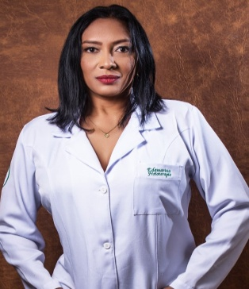

**Edemarina Pereira da Silva**

Brasileira, solteira, 45 anos

Rua Anúri n- 30

Bairro novo amanhecer– Iranduba -AM

Fisioterapeuta - Crefito : 269758-F

RG: MG-20.937.817

Cel: (037) 998335796

( 92) 993486329

Email: marinasilves@hotmail.com

**OBJETIVO**

Estou disposto a atuar em qualquer área que a mim for imposta, tenho disposição e vontade de trabalhar em qualquer setor. Busco desenvolver-me e adaptar-me em várias funções, compartilhando de conhecimentos com demais profissionais e ajudando na organização e evolução profissional da empresa.

**FORMAÇÂO**

* Ensino Médio – Padre João Parreira Vilaça-MG conclusão em 2008.
* Método Pilates teórico- pratico – Control Pilates-MG, conclusão em 2015.
* Curso de convívio com pessoas portadoras de necessidades especiais UEMG-2011.
* Curso Bioescultural Corporal e Liberação miofascial-Vita Fashion –Profissionalizante- 2016
* Graduação em Fisioterapia – FUNEDI-UEMG - 2014
* Curso noções gerais das Técnicas de abdominais hipopressivos-
* Curso de ozonioterapia 2020
* Curso Dry needling 2021
* Curso de fisioterapia nas bichectomia 2020
* Curso de laserterapia nas Afecçoes bucomaxilofaciais.2022
* Curso fisioterapia nas cirurgias ortognáticas 2022

**QUALIFICAÇÕES E ATIVIDADES PROFISSIONAIS**

* Graduada em Fisioterapia pela Universidade do Estado de Minas Gerais-UEMG .
* Estágios em fisioterapia na área de ortopedia, geriatria e neurologia, pediatria, ambulatorial, hospitalar.
* Minicurso em Políticas Nacionais de Práticas Integrativas e Complementares no SUS.
* Minicurso em Equoterapia
* Minicurso em Qualidade de Vida da Pessoa com Deficiência.
* Minicurso em SUS como Política de Promoção Social da Pessoa com Deficiência.
* Minicurso em Incontinência Urinária..
* Minicurso em As relações humanas na atualidade.
* Minicurso em Noções básicas de primeiros socorros e parada cardiorrespiratória.
* Minicurso O acompanhamento terapêutico como dispositivo clínico e político de inclusão social do portador de sofrimento mental grave.
* Organização do 10º seminário de ensino, pesquisa e extensão da UEMG.
* Minicurso em Infecção Hospitalar.
* Minicurso em cuidados paliativos.

Atualmente: Fisioterapeuta na clinica Eleve saúde em Carmo do cajuru mg desde 05 de abril de 2020 até o presente momento na área da ortopedia e instrutora de pilates.

Atualmente: fisioterapeuta na clinica SM odontologia e estética atuando em pré e pós- operatório em cirurgia bucal e facial,tais como( implante dentário,extração siso,cirurgia ortognática e bichectomia entre outras .

**INFORMAÇÕES ADICIONAIS**

* Referência pessoal : Francisca ribeiro da silva 92 993486329
* Noções básicas da computação (Excel, Word, PowerPoint, Planilhas, Programas).